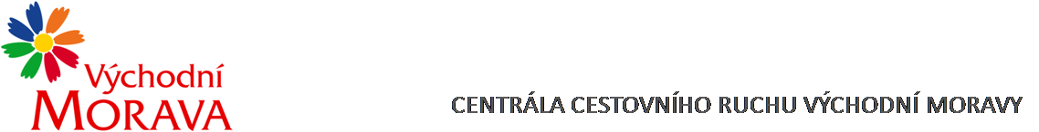

NAŠE ZNAČKA: CCR168_2022-3d
Dodavatel:

Polska Press Sp. Z oo.
Ul. Domaniewska 45
02 672 Warszawa, Polsko
NIP: 522-01-03-609
BDO: 000020115
Bankovní údaje: mBank S.A 70114010103066000000274785

VYŘIZUJE: Ing. Petra Hudcová
TEL.: XXXXXXXXXXXXXXXX
E-MAIL: XXXXXXXXXXXXXXXX
ZLÍN DNE: 12.12. 2022

Objednávka č. CCR168_2022-3d

Objednáváme u Vás podle platných zákonných směrnic o odběru, dodávce zboží a službách následující:

- Prezentace Východní Moravy v Polsku formou mediální kampaně
- PR článek na webu www.dziennikzachodni.pl, nto.pl
- bannery na webu, facebooku
Rozměry bannerů: 750x300 px, 980x300, 300x600, 320x640 px, 300x600 px, 320x320px, 300x250 px
Zacílení na oblasti - pouze vojvodství: Opolské, Slezské (blízko hranic)

Dohodnutá cena: 17.000,- Zl včetně DPH (platba v EUR)

Termín plnění: 17.-30.12. 2022

Fakturační údaje: Centrála cestovního ruchu Východní Moravy, o.p.s.
J. A. Bati 5520, 761 90 Zlín
IČ: 27744485
Splatnost faktury: 30 dnů
Bankovní spojení: Česká spořitelna, a.s.
Číslo účtu: XXXXXXXXXXXXXXXXX
Nejsme plátci DPH.

S pozdravem

……………………………………………….
Mgr. Zuzana Vojtová
ředitelka

